Выступление Главы государства Касым-Жомарта Токаева на расширенном заседании Правительства

10 февраля 2026 года
Уважаемые члены Правительства!
Уважаемые участники заседания!

Казахстан вступил в период глубокой трансформации. Мы осуществляем масштабные преобразования, которые повлияют на судьбу всей страны.
На заседании Национального курултая в Кызылорде мною были изложены основные аспекты конституционной реформы.
Широкая дискуссия в обществе по этому вопросу началась не вчера, а идет уже на протяжении полугода.
Для систематизации всех предложений была создана Конституционная комиссия в числе 130 человек.
Состав Комиссии стал беспрецедентным для нашей страны по своему охвату и профессионализму. Кроме того, среди членов данной Комиссии нет зарубежных экспертов.
С начала октября прошлого года все граждане могли высказать свое мнение посредством государственных цифровых платформ eGov и eOtinish, на которые поступило несколько тысяч обращений.
Комиссия детально рассмотрела и обобщила все предложения и внесла ряд поправок.
Очень важно, что работа Комиссии была предельно открытой.
Никогда прежде в нашей стране реформы не обсуждались столь всесторонне и не получали такого широкого освещения в прямом эфире.
Можно сказать, что в условиях «слышащего государства», широкого использования цифровых платформ, эффективной обратной связи с гражданами работа по подготовке конституционной реформы приобрела поистине общенациональный характер. Это ярко подтверждает следование принципам Справедливого Казахстана.
К этому времени состоялось уже десять заседаний Конституционной комиссии.
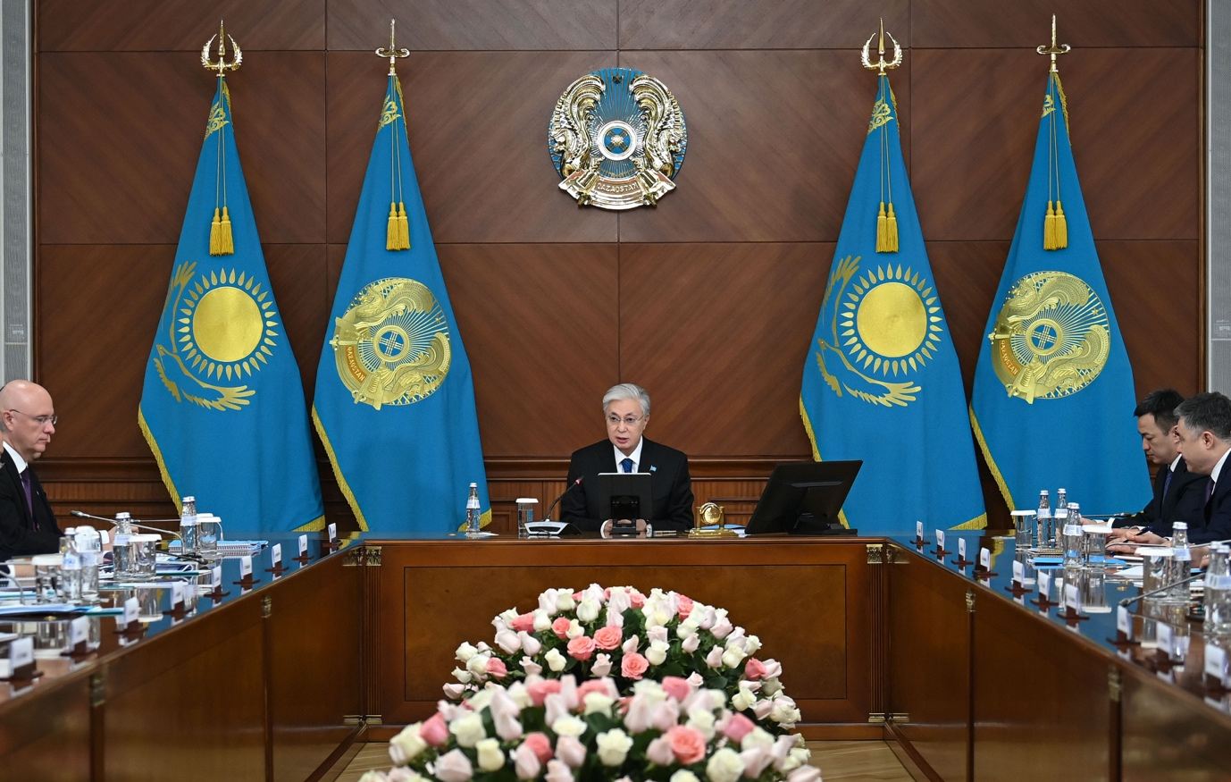
Учитывая огромное количество поправок, члены Комиссии пришли к единому мнению, что масштаб изменений требует уже не фрагментарного подхода, а принятия новой Конституции.
В результате в январе был обнародован первый проект нового Основного закона. Радует, что эта инициатива вызвала большой отклик в нашем обществе.
Граждане всесторонне обсуждают разные положения представленного проекта Конституции.
Одна из главных задач проводимого мною политического курса как раз и состоит в повышении активности и политической культуры общества.
Убежден, что такие важные принципы, как «разные мнения – единая нация», «плюрализму – да, радикализму – нет», будут и дальше способствовать развитию общественного диалога и устойчивому прогрессу страны.
Но уже сейчас можно с уверенностью заявить, что представленный проект Основного закона является концептуально новым документом, который четко фиксирует качественно новый уровень развития нашего государства.
Нормы, заложенные в проекте новой Конституции, закрепляют последовательность и логику развития политической системы Казахстана на основе концепции «Сильный Президент – Влиятельный Парламент – Подотчетное Правительство».
Панорамный взгляд на политические реформы последних лет позволяет убедиться в том, что Казахстан окончательно расстается с суперпрезидентской формой правления и переходит к президентской республике с авторитетным, влиятельным Парламентом.
Предлагаемые изменения естественным образом продолжают этот процесс и вкупе с политическими преобразованиями последних лет, включая конституционную реформу 2022 года, ставят вопрос о необходимости полной перезагрузки конституционных основ нашего государства.
По сути, речь идет о создании новой системы управления государством.
Предложенные новеллы позволят перераспределить властные полномочия, усилить баланс в системе сдержек и противовесов и, главное, повысить эффективность, устойчивость всех политических институтов.
В проекте новой Конституции принцип «не человек для государства, а государство для человека» обрел
более осязаемые очертания. Это то, к чему мы последовательно идем с
2019 года.
В конечном счете, суть предлагаемых поправок сводится к одному: защите прав и свобод человека и гражданина.
И это не просто набор деклараций, мы создаем единую систему, гарантирующую защиту прав человека и четко определяющую реальные пути их достижения.
К примеру, по предложению адвокатского сообщества впервые вводится отдельная статья об адвокатуре.
В проекте новой Конституции также подтвержден и детализирован светский характер государства с акцентом на систему образования.
На защиту традиционных ценностей направлена формулировка о том, что «брак – это добровольный и равноправный союз мужчины и женщины».
В проекте Конституции отдельное внимание уделено бережному отношению к природе, что, на мой взгляд, очень важно.
Считаю нужным усилить уже наработанный массив поправок в этом направлении одной принципиальной нормой.
В частности, в действующей Конституции есть положение, гласящее: «Жилище неприкосновенно. Не допускается лишение жилища, иначе как по решению суда».
Полагаю, есть смысл добавить, что и «выселение из жилища» иначе как по решению суда тоже должно быть недопустимым.
На мой взгляд, это важная социальная норма, которая в полной мере соответствует духу новой Конституции.
Прошу членов Конституционной комиссии рассмотреть это предложение.
В целом, проект нового Основного закона страны вобрал в себя все основные принципы и ценности, направленные на консолидацию народа и обеспечение динамичного прогресса Казахстана.
Прописаны такие основополагающие принципы, как Справедливый Казахстан, Закон и Порядок, абсолютный приоритет защиты прав и свобод граждан.
В ранг безусловных приоритетов возведены образование, наука, инновации и культура.
Незыблемыми остаются такие постулаты, как Независимость, Суверенитет и территориальная целостность страны. Очень важно, что унитарный характер, территориальная целостность и форма правления государства признаны неизменными.
В содержании Основного закона усиливаются формулировки, касающиеся основ единства и согласия. Вводится понятие созидательного и ответственного патриотизма.
Одним словом, есть все основания утверждать, что проект новой Конституции поистине является инновационным, то есть принципиально обновленным и профессионально подготовленным документом, прошедшим тщательную экспертизу.
Проект отражает передовые мировые практики конституционного строительства и всецело направлен на защиту прав человека и национальных интересов.
При этом никто не ставит задачу перечеркнуть значение действующей Конституции, которая сыграла огромную роль во всех достижениях нашей страны за прошедшие 30 лет. Большая заслуга в этом принадлежит первому Президенту Нурсултану Абишевичу Назарбаеву.
Тем не менее надо учесть, что она принималась, когда наша страна только вставала на ноги, и несет в себе отпечаток первых сложных лет становления нашей Независимости.
С той поры наше общество значительно изменилось. Вопреки всем пессимистическим прогнозам Казахстан состоялся как сильное государство, обладающее высоким международным авторитетом.
Сегодня в мире происходят фундаментальные геополитические, геоэкономические, технологические сдвиги. В последние годы Казахстан также пережил большие изменения, которые оказали влияние на национальное самосознание, можно даже сказать, вызвали сильные потрясения.
Поэтому нам крайне важно актуализировать свои цели, ценности и принципы, а также закрепить их на конституционном уровне.
Проект новой Конституции представляет собой не просто точечную корректировку действующих положений. В первую очередь, он направлен на глубинную перестройку государства, обновление общественного сознания в соответствии с требованиями новой исторической эпохи.
Проект новой Конституции вобрал в себя важные прогрессивные нормы.
Очень важно, что мы идем эволюционным путем, сохраняя единство, солидарность и доверие. Это единственно верная дорога.
Убежден, принятие новой Конституции придаст мощный импульс развитию Казахстана, будет содействовать реализации потенциала каждого гражданина.
В любом случае, окончательное решение по этому вопросу будет принято на общенациональном референдуме.
Наша главная цель – усиление социально-экономического и международного потенциала Казахстана в сложных реалиях современного мира.
По прогнозам экспертов, рост мировой экономики будет замедляться, что повлечет и спад международной торговли.
Объем глобальных инвестиций в развивающиеся страны сокращается, нарастают риски в финансовой сфере.
Усиливаются протекционизм, тарифные ограничения, деглобализация. Эти и другие негативные экономические тенденции уже изменили геополитическую конфигурацию, но основные события впереди.
Чтобы обеспечить устойчивое развитие страны в условиях совершенно новых процессов в мире, перед нами стоит крайне важная задача быстро адаптироваться к ним и экономически, и политически.
Мы видим, что прежние подходы уже сейчас становятся малоэффективными.
Развитые страны приступили к разработке новой модели развития мировой экономики.
Нам отставать от этого процесса нельзя. Нужен конкретный план укрепления и развития экономики, направленный на защиту национальных интересов.
Несмотря на давление внешних факторов, по итогам прошлого года ВВП нашей страны увеличился на 6,5%.
Наша миссия понятна: увязать экономический рост с повышением доходов и улучшением качества жизни граждан.
Другими словами, проценты роста ВВП должны найти свое отражение в реальных доходах наших граждан. В этом и заключается основная задача Правительства.
Для достижения этой цели стране необходима экономическая политика, основанная не на инерции роста предыдущих лет и срочных мерах реагирования на текущие вызовы, а на тщательно продуманном перечне приоритетов.
Другими словами, нужна модель устойчивого роста, в которой государство четко определяет стратегический вектор развития рыночной экономики, направляет имеющиеся финансовые ресурсы в ключевые сферы, обеспечивающие качественный рост экономики.
Такой подход призван обеспечить более эффективное и справедливое распределение национального дохода именно в пользу наших граждан.
Откровенно говоря, об этом я думаю ежедневно, консультируюсь со специалистами, читаю специальную экономическую аналитику. Предстоит большая работа по перезагрузке экономической и финансовой политики.
Ближайшая задача Правительства – обеспечить рост за счет повышения производительности, технологического обновления, развития человеческого капитала, использования прибыли на благо страны.
Создание такой модели возможно только путем активизации инвестиционной политики, защиты интересов бизнеса на долгосрочной, стабильной основе и переориентации экономической политики на конечный результат – рост доходов граждан и укрепление экономического суверенитета.
В порядке срочной задачи Правительству также предстоит обеспечить стабильно приемлемую инфляцию, сбалансированность госфинансов, полноценную реализацию нового инвестиционного цикла, объявленного мною в Послании прошлого года.
Тотальная цифровизация и внедрение искусственного интеллекта должны выйти за рамки вспомогательной функции, стать главным связующим звеном экономического развития.
В числе ключевых задач цифровизации на основе ИИ – повышение производительности труда, создание экспортоориентированных секторов экономики, производство продукции с высокой добавленной стоимостью, встраивание Казахстана в глобальные цепочки цифровой экономики.
Это позволит сформировать современный индустриальный, энергетический, транспортный каркас страны через реализацию нового инвестиционного цикла.
Внедрение искусственного интеллекта следует воспринимать не как красивый лозунг, а как фундамент экономической модели и незыблемый стержень национальной идеологии.
В такой ответственный момент крайне важно действовать на опережение, принимая грамотные, смелые, эффективные и своевременные управленческие решения.
Пустые предложения, бесполезные презентации, имитация активной деятельности для отчетности должны уйти в прошлое.
Весь государственный аппарат обязан работать на конкретные результаты, которые будет видеть все общество.
В этой связи остановлюсь на наиболее актуальных задачах.
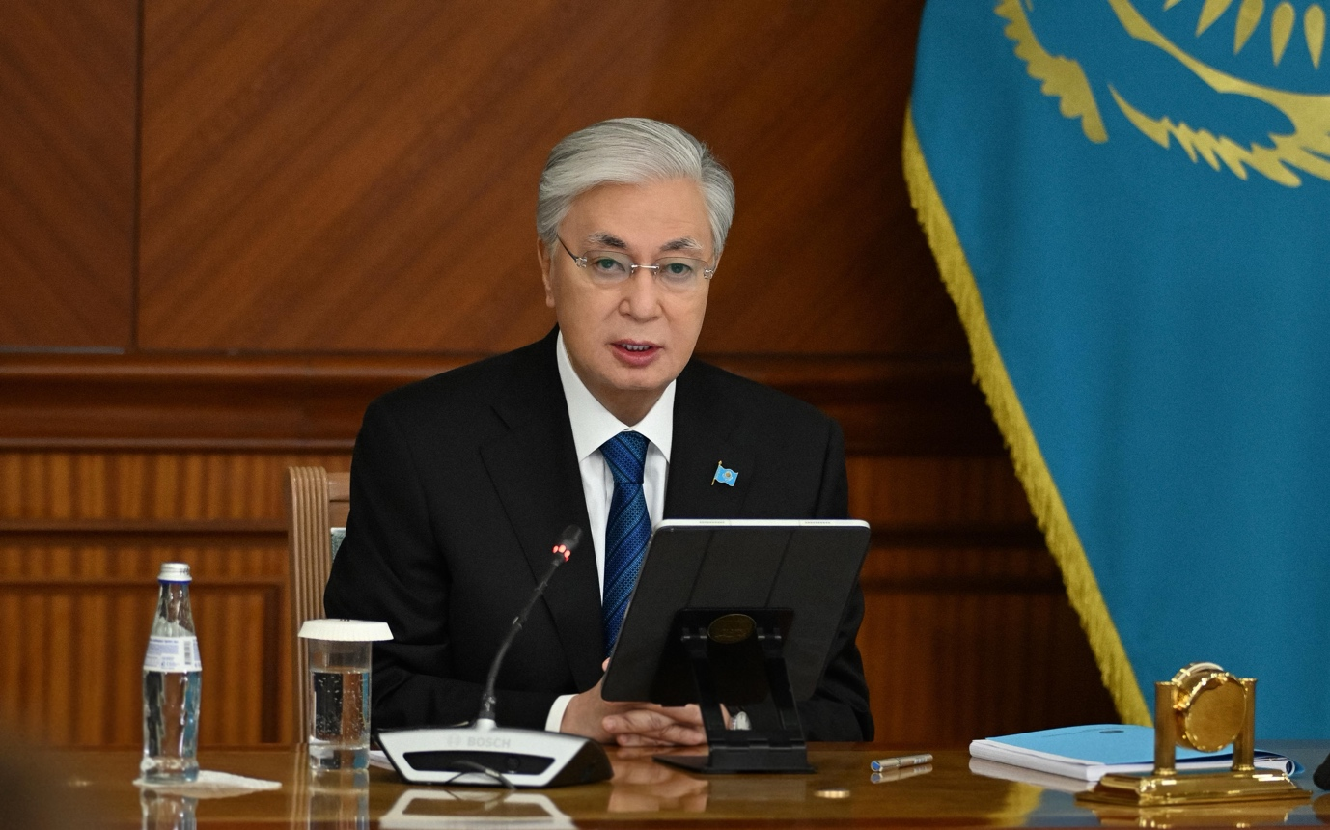
ПЕРВОЕ. Снижение инфляции до разумного и рационального уровня, без резких скачков.
Причины высокого уровня инфляции нам понятны. Теперь нужно решить эту проблему, но без ущерба развитию страны. Однако мнения по этому вопросу расходятся.
Ставлю задачу перед Правительством и Нацбанком совместно разработать пошаговый алгоритм действий. В этой критически важной работе должны принять участие все ведомства и экспертное сообщество.
Повторяю: требуется срочно переломить неблагоприятную ситуацию, принять конкретные меры для снижения инфляции в течение трех лет.
Следует обеспечить качественную реализацию Программы совместных действий.
Попытки заболтать проблему обсуждениями, разработкой ненужных «дорожных карт» будут расцениваться как уход от ответственности.
Предупреждаю заранее: в подобных случаях будут приниматься строгие меры воздействия.
В качестве результата будут признаны только конкретные показатели, ведущие к росту реальных доходов населения.
ВТОРОЕ. Обеспечение эффективного внедрения нового Налогового кодекса.
Новая налогово-бюджетная политика должна приобрести сбалансированный характер, ориентироваться на устойчивое развитие экономики, рост благосостояния граждан.
Налоговый кодекс, который начал действовать с этого года, призван создать стимулы для повышения прозрачности и дисциплины в экономике.
Сейчас видны первые положительные результаты.
По данным министерства экономики, только за счет запуска нового налогового режима для самозанятых в легальное поле вышли более 180 тысяч новых налогоплательщиков.
По оценкам Правительства, в результате налоговой реформы в бюджет текущего года дополнительно поступят 4,4 триллиона тенге.
Планы, конечно, обнадеживающие, но подчеркну: намеченные показатели не должны достигаться за счет неоправданного налогового нажима, необоснованного давления на бизнес.
Считаю, что значительный потенциал пополнения бюджета скрыт в эффективном налоговом администрировании.
Поэтому следует в срочном порядке обеспечить тотальную цифровизацию налоговой системы.
При этом на смену карательному менталитету должны прийти и утвердиться принципы партнерства и взаимного доверия между налоговыми органами и налогоплательщиками. Нужно наладить эффективное взаимодействие государства и бизнеса, такое партнерство должно быть честным, взаимовыгодным и, я бы сказал, ответственным с точки зрения обоюдного понимания его важности для развития экономики.
Об этом я говорил в недавнем интервью газете Turkistan. Как я понял из бесед с некоторыми членами Правительства, далеко не все его прочитали с должным вниманием. То же самое касается и моего выступления на заседании Национального курултая в Кызылорде.
Под влиянием Интернета, видимо, сложно стало читать длинные тексты, тем более появилась возможность прослушивать тексты, в том числе содержание книг и статей, но это не красит госслужащих. Надо читать, иначе, дойдя до пенсионного возраста, можно утратить необходимые когнитивные способности. Это очень опасно. Читайте больше!
Далее. Банки, агрегаторы, маркетплейсы должны быть полноценно включены в периметр налогового администрирования, выполнять функции налоговых агентов.
Комитету государственных доходов предстоит стать «фабрикой фискальных данных», работающей полностью в цифровом режиме.
Это единственно верный путь решения всех проблем.
До конца 2027 года необходимо завершить внедрение цифрового налогового и таможенного администрирования. Это задача стратегической важности.
Следует в срочном порядке запустить Национальный каталог товаров, Реестр отечественных товаропроизводителей, а также расширить цифровую маркировку товаров. Но последнее нужно сделать без ущерба запланированному производству. Принимаемые министерствами новые правила и решения не должны падать на иностранные компании, как и отечественные, как снег на голову. Такая практика только ухудшает инвестиционный климат. Тревожные сигналы на этот счет поступают ко мне в виде писем отечественных и зарубежных компаний.
Эффективность фискальной политики – это, в первую очередь, бюджетная консолидация и соблюдение строгой финансовой дисциплины.
Нужно провести всестороннюю ревизию действующих бюджетных программ для существенного сокращения неэффективных государственных расходов. Мы об этом уже говорили, но приходится повторять.
Это задача огромной важности. Не затягивайте ее выполнение. Министерство финансов и министерство экономики должны проявлять жесткость и принципиальность, и, конечно же, профессионализм. Четко разделять приоритеты: что поставить выше, что поставить ниже.
Следует перейти от действующего критерия освоения бюджетных средств к управлению эффективностью государственных инвестиций. Это очень важная задача. Вообще, спешка с освоением бюджетных средств – это порочная практика. Кто поставил такую задачу на первый план? И к концу года начинается гонка – «освоение бюджетных средств». Это просто трата бюджетных средств, если по-другому это назвать. Это неправильно. Пересматривайте правила игры. Сейчас наступило новое время.
Правительству и акиматам поручается прекратить финансировать проекты из-за опасений неосвоения бюджета, или, что еще хуже, на основе субъективного, ангажированного выбора. Проще говоря, нужно прекратить сумасбродство.
Теперь такой подход будет рассматриваться как злонамеренное действие против государственных интересов.
Получать бюджетные деньги должны только проекты, приносящие реальную пользу нашим гражданам и способствующие развитию национальной экономики.
Правительству до 1 мая текущего года поручается провести ревизию бюджетных программ и усовершенствовать механизм отбора проектов, финансируемых за счет государства. Это касается и квазигосударственного сектора.
В Послании мною отмечалось, что для повышения прозрачности бюджетных расходов, то есть для того, чтобы было понятно, куда, как и на что тратятся средства, необходимо расширить применение цифрового тенге.
В настоящее время этот инструмент уже эффективно используется в системе госзакупок, субсидировании, а также при финансировании крупных проектов из Национального фонда.
Надо активнее масштабировать этот опыт и в другие сферы.
Еще один важный вопрос. Особое внимание следует уделить качеству бюджетного планирования в регионах.
Вам известно, что в последние годы доходная база регионов была существенно расширена, в том числе за счет передачи ряда налогов и платежей с республиканского на местный уровень.
Это привело к многочисленным случаям возложения на местные бюджеты дополнительных расходов без достаточного финансового обеспечения.
Такая практика исказила логику межбюджетных отношений и подорвала доверие к принимаемым решениям.
Поэтому принципиально важно учитывать рациональное соотношение передаваемых финансовых ресурсов и растущих обязательств местных исполнительных органов. Задача понятная, не такая уж сложная при наличии достаточного профессионализма.
Страна наша унитарная, единая с одним центром управления. И работать надо с умом, как единая команда, четко видя цель: укрепление потенциала Казахстана, обеспечение достойной жизни наших граждан.
В новом Бюджетном кодексе межбюджетные отношения пересмотрены с точки зрения предсказуемости и ответственности на всех уровнях бюджета.
Теперь же надо в режиме реального времени посмотреть, как эти нормы работают в регионах. Если действующие инструменты неэффективны, их нужно откорректировать. В конце концов, это не священное писание. Здесь никаких сомнений не должно быть, решения следует принимать быстро и смело. Время такое!
Новые правила не должны ограничивать финансовую самостоятельность регионов, и, прежде всего, подрывать стимулы к наращиванию собственной доходной базы. Это очень важно. Если мы сейчас лишим регионы стимулов к наращиванию доходной базы, то результаты будут очень плохие. Подумайте на этот счет.
Правительство обязано принять меры для укрепления финансовой устойчивости регионов. Это задача стратегического характера.
Нельзя допустить размывания ответственности между разными уровнями управления.
По моему поручению в 2025 году утверждена Концепция регионального развития до 2030 года, основная задача которой – снижение диспропорций в социально-экономическом развитии между регионами и повышение благосостояния населения.
Несмотря на общую положительную динамику и рост экономики регионов за прошлый год, сохраняется ряд нерешенных проблем.
Средний уровень обеспеченности инфраструктурой составляет 64,1%, однако этот показатель варьируется, указывая на значительный разрыв между областями.
Отсутствие базовой инфраструктуры тормозит развитие регионов и снижает качество жизни населения, особенно это ощущается в недавно созданных областях – Абай и Улытау. В Алматинской области такая же плачевная ситуация.
Требуется особая поддержка этих регионов.
Акимам следует сфокусироваться на диверсификации производства и увеличении доходов граждан.
Для снижения инфляции необходимы эффективные меры: привлечение качественных инвестиций, обеспечение занятости путем развития малого и среднего бизнеса.
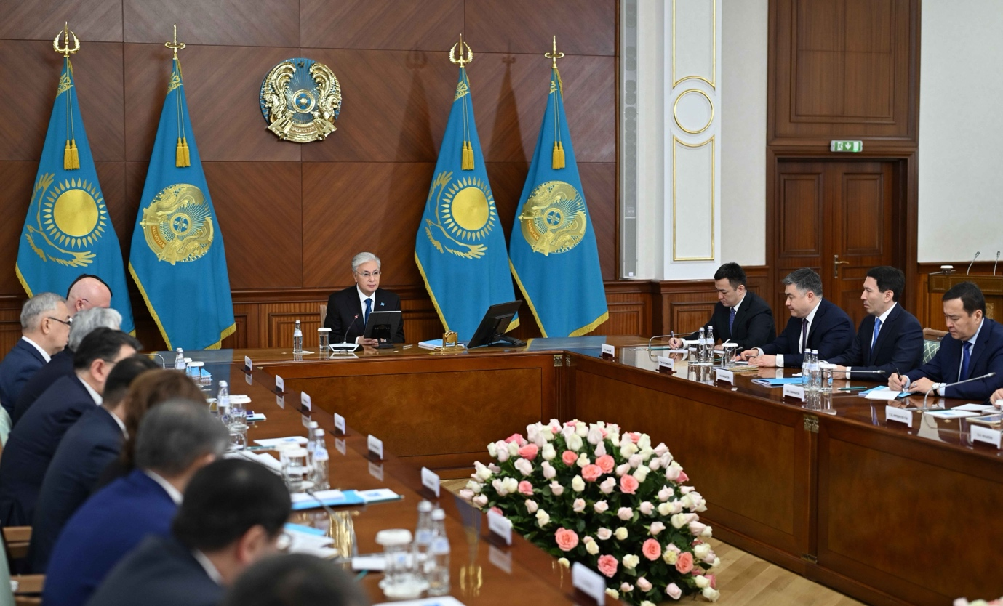
ТРЕТЬЕ. Важно сосредоточиться на построении цифрового государства.
От выполнения этой задачи напрямую зависит будущее нашей страны.
Стратегическую роль этой сферы для Казахстана я только что обозначил. Полагаю, что всем это понятно.
Поэтому инерционный подход, попытки работать «по шаблону» недопустимы. Иначе мы рискуем лишиться имеющихся возможностей.
Цифровые технологии позволят оптимизировать бюджетные расходы, устранить административные препоны, сократить принятие неэффективных управленческих решений.
Полноценное внедрение искусственного интеллекта должно стать ядром всей политики цифровизации.
Отдельного внимания требует реализация критически важных цифровых проектов на базе искусственного интеллекта.
Правительству необходимо расставить четкие приоритеты с обеспечением их полного и своевременного финансирования.
Иначе наши амбициозные планы так и останутся на бумаге. Когда ориентиры размыты, никакая стратегия не станет успешной.
В то же время бросается в глаза одна особенность. Члены Правительства и акимы все недостатки во вверенных им сферах и областях как бы «списывают» на цифровизацию, вернее сказать, на ее отсутствие. И говорят или пишут: «С внедрением тотальной цифровизации указанные Вами недостатки и упущения естественным образом будут устранены». Что сказать по этому поводу? Филигранная техника выстраивания защитных редутов.
Еще одна актуальная задача. Вопрос качественного цифрового развития следует рассматривать в тесной взаимосвязи с частным сектором.
Правительству необходимо предусмотреть отдельный пакет мер поддержки для стимулирования активного внедрения цифровых решений в сфере бизнеса.
Цифровизация госуслуг и интеграция государственных баз пока не дали существенного повышения качества управления государственными данными, положительная тенденция все еще не набрала необходимые обороты.
Важно внедрить единые стандарты и перейти к управлению данными как стратегическим ресурсом государства.
Правительству совместно с Агентством по стратегическому планированию и реформам, Национальным банком поручается сформировать до конца текущего года целостную систему управления данными государства.
В последнее время в работе государственных цифровых систем фиксируются сбои, которые во многом связаны с технологической отсталостью применяемых IT-решений и низким качеством управления.
Такие сбои напрямую отражаются на взаимодействии государства с бизнесом и гражданами, тормозят формирование эффективной цифровой среды.
Поэтому основой цифровой трансформации должен стать платформенный подход на базе QazTech. Сегодня мы обстоятельно обсудили этот вопрос.
Правительству придется решить очень важную задачу перехода на единую цифровую платформу. Дело в том, что ранее все ведомства занимались цифровизацией автономно, без единого контроля, что привело, помимо технических проблем, к безрассудному расходованию государственных средств.
На совещании в Генеральной прокуратуре представителем Правительства была обнародована сумма средств, которая понадобится для объединения разрозненных систем. Сразу скажу, таких денег нет и не может быть. Как говорил один незабвенный чиновник-строитель: «С деньгами построить объект может и дурак, а вот выполнить эту задачу без денег – это уже мастерство». Покажите мастерство. Правительство должно дать мне план работы без получения огромных денег из бюджета. То создаем проблему, то потом ее решаем при помощи вливания огромных государственных инвестиций. Так нельзя.
Особого внимания требует обеспечение надежной защиты персональных данных, поскольку именно граждане сегодня оказываются наиболее уязвимым звеном цифровой трансформации.
Масштабные утечки персональных данных, онлайн-мошенничество, применение искусственного интеллекта в преступных схемах – это новые реалии как за рубежом, так и в нашей стране.
В Казахстане силами Агентства по финансовому мониторингу, других правоохранительных органов реализуются конкретные меры по борьбе с киберпреступлениями и мошенничеством.
Благодаря работе Национального антифрод-центра предотвращены мошеннические действия в отношении 90 тысяч наших граждан.
Поручаю Правительству совместно с профильными структурами на комплексной основе тщательно изучить подходы к обеспечению кибербезопасности и защите данных граждан.
Более того, как мною было отмечено на недавнем заседании Национального курултая, необходимость защиты персональных цифровых данных должна быть закреплена на конституционном уровне.
Критически важной задачей остается цифровизация социальной сферы.
По итогам прошлого года в эту отрасль было направлено порядка 40% всех расходов республиканского бюджета. Однако по эффективности их использования есть большие вопросы.
Поэтому Правительство должно сформировать социальные цифровые профили домохозяйств, которые обеспечат объективность и адресность мер социальной поддержки.
Все формы поддержки от денежных выплат до ваучеров на питание, лекарства, жилье, образование следует предоставлять через «Социальный кошелек», интегрированный с банковской и платежной инфраструктурой.
Правительству совместно с акиматами необходимо масштабировать применение данного инструмента и обеспечить его ускоренное внедрение до конца текущего года.
По моим наблюдениям, Правительство остыло к отечественному продукту-мессенджеру Aitu. Его продвижение даже среди госслужащих, по моим данным, остановилось.
Следует разработать доступный для всех граждан универсальный ИИ-ассистент – eGov AI, который постепенно заменит Центры обслуживания населения.
Кроме того, нужно определить Единую цифровую платформу социальной защиты в качестве базовой инфраструктуры управления мерами социальной поддержки.
Как я отмечал на заседании Национального курултая, в сфере образования сохраняется ряд системных проблем.
Они касаются как поддержки частных образовательных организаций, так и механизмов финансирования государственных школ и вузов.
Следует продолжить «экономизацию» сферы образования с фокусом на кардинальное повышение эффективности государственного финансирования на всех уровнях – от детских садов до университетов. Сейчас это очень важная задача в свете выявленных фактов.
Подготовка кадров не поспевает за темпами стремительного распространения искусственного интеллекта и новых технологий в реальном секторе экономики.
Профессии трансформируются быстрее, чем учебные программы и стандарты.
В этих условиях недостаточно просто увеличивать выпуск IТ-специалистов или обучать общим цифровым навыкам. Казахстану нужны профессионалы в каждой отрасли, способные применять ИИ и повышать производительность на конкретных рабочих местах.
Поручаю Правительству совместно с ведущими компаниями создать Национальный центр трансформации профессий по модели ГЧП.
Управление этим Центром следует передать консорциуму негосударственных компаний, поскольку бизнес быстрее адаптируется и лучше знает требования рынка.
В свою очередь задача государства – определить правила, обеспечить прозрачность, поддержать спрос и масштабирование решений.
Что касается здравоохранения, то в этой отрасли действуют более 30 разрозненных информационных систем.
За прошедшие годы полноценная интеграция этих систем так и не состоялась, что является одной из основных причин злоупотреблений в процессе освоения средств бюджета.
Удивительно, что буквально под боком у профильных министров осуществлялись мошеннические схемы запредельных масштабов и беспрецедентные по своей дерзости, причем в социальной сфере. Генеральная прокуратура и другие уполномоченные ведомства обязаны вскрыть всю подноготную преступлений независимо от их давности и лиц, которые их покрывали. Буду лично контролировать процесс следствия.
Поручаю Правительству до 1 декабря этого года завершить создание Единой государственной медицинской информационной системы, которая обеспечит сквозную прослеживаемость и контроль всех процессов.
Надо обеспечить абсолютную прозрачность и системы обязательного социального медицинского страхования.
В Фонде социального медицинского страхования были выявлены лазейки для приписок и фальсификаций. На заседании Национального курултая я отдельно остановился на этой проблеме.
Повторю: Генеральной прокуратуре и соответствующим правоохранительным органам необходимо привлечь к уголовной ответственности лиц, причастных ко всем фактам хищения.
Выяснилось, что в образовательной сфере широко распространены различного рода аферы и махинации. Правонарушители должны обязательно понести заслуженное наказание.
Поручаю Правительству до конца года полностью оцифровать деятельность Фонда социального медицинского страхования. Только в этом случае будет обеспечена прозрачность рабочих процессов и гарантировано целевое использование средств.
Еще одна важная задача. Тотальная цифровизация и внедрение искусственного интеллекта невозможны без достаточного и стабильного производства электроэнергии. Это очевидно.
Данная проблема была предельно ясно озвучена мною на заседании Национального курултая.
При этом, чтобы покрыть внутренний дефицит, страна вынуждена ежегодно импортировать электроэнергию. В прошлом году импорт составил 3,7 млрд киловатт-часов.
Ситуацию усугубляет высокий уровень износа генерирующих мощностей и электросетей.
За последние три года по программе «Tариф в обмен на инвестиции» в сферу энергетики направлено свыше одного триллиона тенге.
Основная часть инвестиций, или более 900 млрд тенге, была затрачена на ремонт, и только 140 млрд – на ввод новой генерации. Этого явно недостаточно для обеспечения долгосрочной устойчивости энергосистемы.
Дефицит энергии – большая преграда на пути прогресса нашей страны. Строить планы без учета этого важного фактора – значит ставить телегу впереди лошади.
Очевидно, что бывшие руководители профильного министерства занимались исключительно вопросами нефти, тогда как производство электроэнергии было отодвинуто на второй план. Теперь нам в кратчайшие сроки предстоит устранить эти недоработки.
В настоящее время в Казахстане производится 123 млрд киловатт-часов электроэнергии. Для нашей страны это совершенно недостаточно.
По заверениям Правительства, до конца 2029 года будут введены 13,3 гигаватт новых мощностей, из которых 5,9 гигаватт приходится на возобновляемые источники энергии.
Правительство также ожидает, что уже в 2027 году будут покрыты все потребности экономики в электроэнергии с профицитом в 1,3 млрд киловатт-часов.
Но эти цифры имеют ценность только при одном условии – если принятые обязательства будут исполнены своевременно, а планы подкреплены финансированием.
Кроме того, уже стало своего рода привычкой переносить сроки ввода мощностей.
Например, сроки завершения модернизации ТЭЦ-2 и ТЭЦ-3 в Алматы, пересматривались неоднократно, работа продолжается до сих пор.
Поэтому Правительство обязано обеспечить полноценный ввод всех запланированных энергетических мощностей.
О переносах сроков речи быть не может.
Думаю, что основная проблема – в отсутствии должных специалистов.
Вопросами в энергетической сфере стали заниматься все подряд, а именно самоуверенные дилетанты, которые считают, что им все по плечу.
На заседании Курултая мною поручено Правительству в двухмесячный срок принять Национальный проект по «чистой» угольной генерации.
Успешный опыт в этом направлении показывает Китай, который начал строительство 85 энергоблоков на «чистом угле» суммарной мощностью 55 гигаватт. Это составляет порядка 90% от вводимых угольных энергоисточников в мире.
Одним словом, наш сосед действует прагматично, обеспечивая энергетическую безопасность и рост своей экономики.
США также решили перейти к политике использования угля и освоения угольных месторождений.
Пристального внимания требует обеспечение надежного функционирования национальной электрической сети в целом.
Правительству до конца 2027 года поручается завершить реализацию проектов по развитию электрической сети Южной зоны и объединению энергосистемы Западной зоны с Единой национальной энергосистемой.
В то же время без современных цифровых решений невозможно обеспечить рациональное использование электроэнергии и устойчивую работу энергосистемы.
В энергетической отрасли необходимо безотлагательно внедрить онлайн-мониторинг с применением искусственного интеллекта.
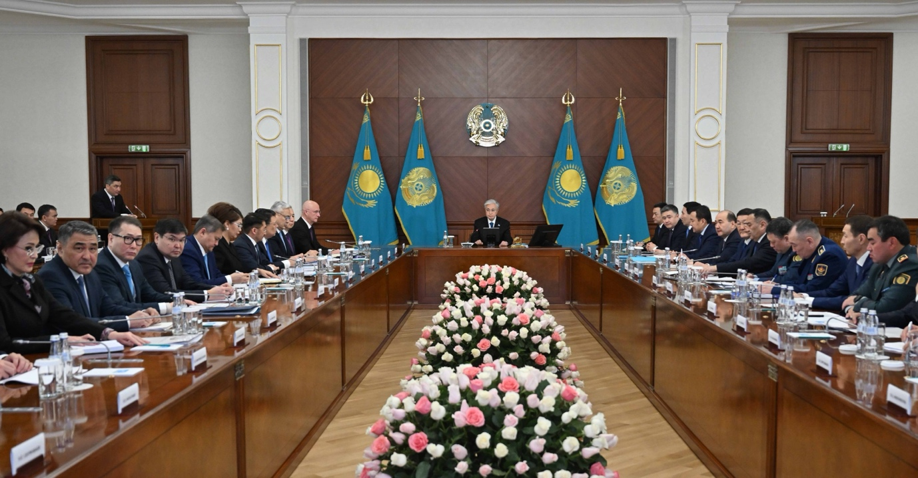
ЧЕТВЕРТОЕ. Стратегическое значение приобретает полноценный запуск нового инвестиционного цикла.
На текущий момент инвестиционная динамика положительная. Накопленный объем прямых иностранных инвестиций только с 2022 года превысил 84 млрд долларов. Вложения в основной капитал увеличились почти на 50%.
Несмотря на улучшение притока прямых иностранных инвестиций в прошлом году, темпы их привлечения остаются недостаточными.
Необходимо немало потрудиться для того, чтобы создать условия для привлечения частного капитала. Ведь гораздо проще взять деньги из бюджета и самим их инвестировать, чем «ломать голову» над созданием должных условий для привлечения частного капитала. Необходимо сохранять приверженность принципам рыночной экономики.
Нам необходима целостная стратегия привлечения новых качественных инвестиций для создания современных высокотехнологичных производств.
Здесь особая роль отводится частному бизнесу, который призван стать основным источником притока качественных инвестиций, создания рабочих мест и роста доходов граждан.
Преобразование «Байтерека» в инвестиционный холдинг было продиктовано определенными причинами. Несмотря на значительное влияние холдинга на рыночную экономику, важно не допустить ограничения частной инициативы.
То же самое касается деятельности Фонда «Самрук-Казына».
У меня были серьезные беседы с руководителями ряда национальных компаний и фонда «Самрук-Казына». Нужно критически, по-современному пересмотреть структуру компаний, которые, на мой взгляд, перегружены избыточными управленческими кадрами, так называемыми «левобережными» людьми. Они не загружены работой, порой изнывают от ничегонеделания и, наверное, по этой причине зависают в сети и даже участвуют в сомнительных дискуссиях. До добра это не доведет.
Но по мере стабилизации и снижения инфляции приоритетом должно стать усиление рыночных принципов.
Институты развития должны выстраивать с бизнесом и финансовым сектором эффективные отношения, основанные не на конкуренции, а на взаимном партнерстве.
В этом плане у нас имеется целый ряд инвестиционно привлекательных направлений, развитие которых должно опираться на принципы конструктивного сотрудничества государства и бизнеса.
В первую очередь речь идет о редкоземельных металлах, нефтегазохимии, цифровой инфраструктуре, возобновляемых источниках энергии, транспорте, агропереработке.
К примеру, в условиях ускоренного технологического развития резко возрастает спрос на критические материалы.
Инвесторы из западных и других развитых стран проявляют высокий интерес к реализации таких проектов в Казахстане.
Это наше глобальное конкурентное преимущество, которое мы должны эффективно использовать на благо страны.
Однако, откровенно говоря, привлечению качественных инвестиций препятствуют сложившиеся подходы к работе с инвесторами, которые усиливают бюрократию и ведут к дублированию функций.
В прошлогоднем Послании я особо остановился на этом вопросе.
Необходимо отказаться от неэффективных практик.
Следует сформировать цельную и согласованную систему взаимодействия между ведомствами на базе единого центра координации и принятия решений.
Процесс принятия решений должен быть оперативным и подконтрольным. Инвестиционный штаб эффективно работает благодаря Роману Скляру.
Здесь многое зависит от первых руководителей, которые обязаны обеспечить эффективную реализацию инвестиционных проектов.
Важно сопровождать деятельность инвесторов и после запуска проектов через регулярный мониторинг и устранение административных барьеров.
Я назначил специального помощника, который будет заниматься вопросами инвестиций. Иностранные и отечественные инвесторы могут обращаться по всем возникающим вопросам к Мурату Нуртлеу как к Focal point.
Что касается международных финансовых институтов, то за постоянную связь с ними будет отвечать председатель Агентства по стратегическому планированию и реформам – Советник Президента Асет Иргалиев.
Одним из ключевых инструментов реализации инвестпроектов является механизм долгосрочных офтейк-контрактов.
Однако из-за отсутствия единых и понятных правил заключения таких контрактов и пассивной позиции госорганов срывается реализация стратегических инвестпроектов.
Поручаю Правительству и Агентству по защите и развитию конкуренции принять эффективные меры в этом направлении.
В Послании мною ставилась задача полноценно задействовать потенциал специальных экономических зон.
В Китае и Вьетнаме такие зоны выступают двигателями экономического развития.
У нас же эффективность СЭЗ остается крайне низкой и не соответствует задачам структурной трансформации экономики.
За почти 25 лет их вклад в ВВП составил чуть более 1%, в экспорт – 0,3%, в привлечение иностранных инвестиций – 0,9%.
Текущая модель работы СЭЗ полностью себя исчерпала.
Специальные экономические зоны должны стать полноценными платформами привлечения инвестиций, где применяются новые нормы, инструменты, принимаются сервисные решения с последующим масштабированием.
Только на развитие нынешней инфраструктуры СЭЗ в течение трех лет предлагается направить порядка одного триллиона тенге заемных средств.
Считаю, что без перестройки модели развития СЭЗ такие огромные финансовые вливания не решат накопившиеся системные вопросы.
При желании достичь определенного результата можно даже с использованием имеющихся ресурсов. Такой подход демонстрировал бывший аким Туркестанской области Дархан Сатыбалды. Хороший опыт также имеется в Астане.
Поручаю Правительству в трехмесячный срок утвердить новую модель развития специальных экономических зон.
Особого внимания требует исполнение инвестиционных договоренностей, достигнутых мною в ходе зарубежных визитов и встреч с инвесторами.
Общая стоимость коммерческих соглашений только в прошлом году составила около 75 млрд долларов.
Затягивание реализации и срыв подписанных соглашений недопустимы. Ответственность за выполнение этой работы возлагается и на Администрацию Президента.
Откровенно говоря, у нас сложилась такая негативная тенденция: ведется очень интенсивная работа в ходе подготовки переговоров на высшем уровне, однако по их завершении вся последующая активность сводится на нет.
Пора прекратить практику бесконечных межведомственных согласований. Правительство просило самостоятельности и получило ее. Теперь на практике надо правильно использовать полученные возможности.
Каждый подписанный документ должен быть качественно и заблаговременно проработан, иметь четкие сроки с контролем исполнения.
Первые руководители будут нести персональную ответственность за конечный результат.
Государство обязано полностью выполнять взятые на себя обязательства перед инвесторами. Именно так формируется деловая репутация и доверие к стране.
Правительству следует сфокусироваться на повышении инвестиционного потенциала нашей страны, развитии конкурентных преимуществ Казахстана.
Важный инструмент стимулирования притока инвестиций в экономику – государственно-частное партнерство.
Данный механизм при правильном и умелом его применении позволяет эффективно перераспределять инвестиционные риски между государством и бизнесом.
Но потенциал ГЧП у нас реализуется слабо. Большинство инфраструктурных проектов по-прежнему зависят от прямого бюджетного финансирования без существенного вовлечения частного капитала, банковского сектора и международных финансовых организаций.
При ограниченных бюджетных возможностях такой подход серьезно сдерживает темпы реализации многих инвестпроектов.
Разумеется, как любой другой финансовый инструмент, ГЧП имеет свою стоимость. Но, если она оправданна, то Правительству следует активнее применять данный механизм. При необходимости следует внести изменения в законодательство.
Город Алатау, вступивший на путь ускоренного развития, должен стать опорным проектом нового инвестиционного цикла. Это означает внедрение передовых инновационных решений, использование искусственного интеллекта и цифровых технологий во всех сферах жизнедеятельности на принципах Smart City.
Там должны быть созданы беспрецедентные условия для привлечения капитала, установлен прогрессивный регуляторный режим, позволяющий апробировать новые, смелые решения.
По моему поручению для решения этого важного вопроса разработан и внесен в Парламент проект Конституционного закона.
Но мне доложили, что Национальный Банк и Агентство по финансовому мониторингу опять «накидали» возражения, которые в принципе не позволяют принять Конституционный закон, хотя на совещании под моим председательством этого не было. Почему тогда «не накидывали» возражения?
Если у вас имеются опасения или возражения, которые, на мой взгляд, плод отвлеченных от реальной жизни иллюзий, дайте мне соответствующую бумагу, я наложу резолюцию, чтобы двинуть процесс вперед. Мне не привыкать брать на себя ответственность, а вы продолжайте витийствовать на разного рода конференциях. Сейчас такое время: дело нужно делать, а не дрожать от страха: нам бы день пережить, да ночь простоять.
Правительству необходимо обеспечить качественное развитие этого уникального для нашей страны проекта без лишней бюрократии и проволочек. Вы же видели такие города, как Шэньчжэнь. Я в 1988 году впервые посетил этот город. Тогда эта была маленькая рыболовецкая деревня, а сейчас там живет более 10 млн человек с самыми современными технологиями. Они давали льготы, рисковали, и Дэн Сяопин говорил: «Смелее проводите реформы». На китайском языке это только 4 иероглифа.
Эффективная реализация нового инвестиционного цикла во многом зависит от активного участия финансового сектора.
В настоящее время на долю банковской сферы приходится 84% совокупных активов финансового сектора страны.
Однако доля займов бизнесу стабильно остается на невысоком уровне и составляет 38%.
В то же время банки второго уровня только в 2025 году сумели, как говорится, «легко и непринужденно» заработать около 3 трлн тенге.
Много говорим о создании условий для возврата банков к своей естественной роли как основного источника финансирования экономики. Но каждый раз находятся отговорки.
А в результате мы были свидетелями мошеннических схем в банковской системе, после чего крупные, системообразующие банки, несмотря на огромную государственную помощь, падали и продавались буквально за один доллар.
Сейчас же стали говорить о высокой стоимости привлечения денежных ресурсов для самих банков, что, дескать, препятствует финансированию ими экономики.
Очевидно, что единственный путь обеспечения доступного кредитования – это стабилизация и снижение инфляции, а затем и рыночных ставок.
Здесь еще раз подчеркну важность системной, слаженной, высокопрофессиональной работы Правительства и Национального банка. Строго следовать рекомендациям МВФ и жонглировать его терминологией – это дело нехитрое, а самим включить мыслительный процесс, чтобы хотя бы попытаться решить многочисленные проблемы, это уже работа другого порядка.
Источниками долгосрочного капитала в мире наряду с банками являются рынки страхования и ценных бумаг.
Сектор страхования в нашей финансовой системе занимает незначительную долю – лишь пять процентов. С таким положением дел мириться нельзя.
Речь идет о расширении линейки страховых продуктов с применением цифровых технологий, повышении их доступности.
Рынок страхования следует рассматривать как важный институт формирования культуры солидарной ответственности государства, граждан и бизнеса за возможные риски.
Этот подход потребует расширения видов обязательного страхования по примеру развитых стран.
Наращивание долгосрочного фондирования со стороны банков и страховых компаний придаст новый импульс развитию рынка ценных бумаг.
Развитый рынок ценных бумаг – важный показатель макроэкономической стабильности, его масштаб и глубина напрямую отражают уровень доверия инвесторов.
Агентству по регулированию и развитию финансового рынка и Национальному банку поручается до
1 сентября текущего года разработать программы развития страхового и фондового рынков до 2030 года.
Для их эффективной реализации считаю необходимым принять новые законы о страховании и рынке ценных бумаг.
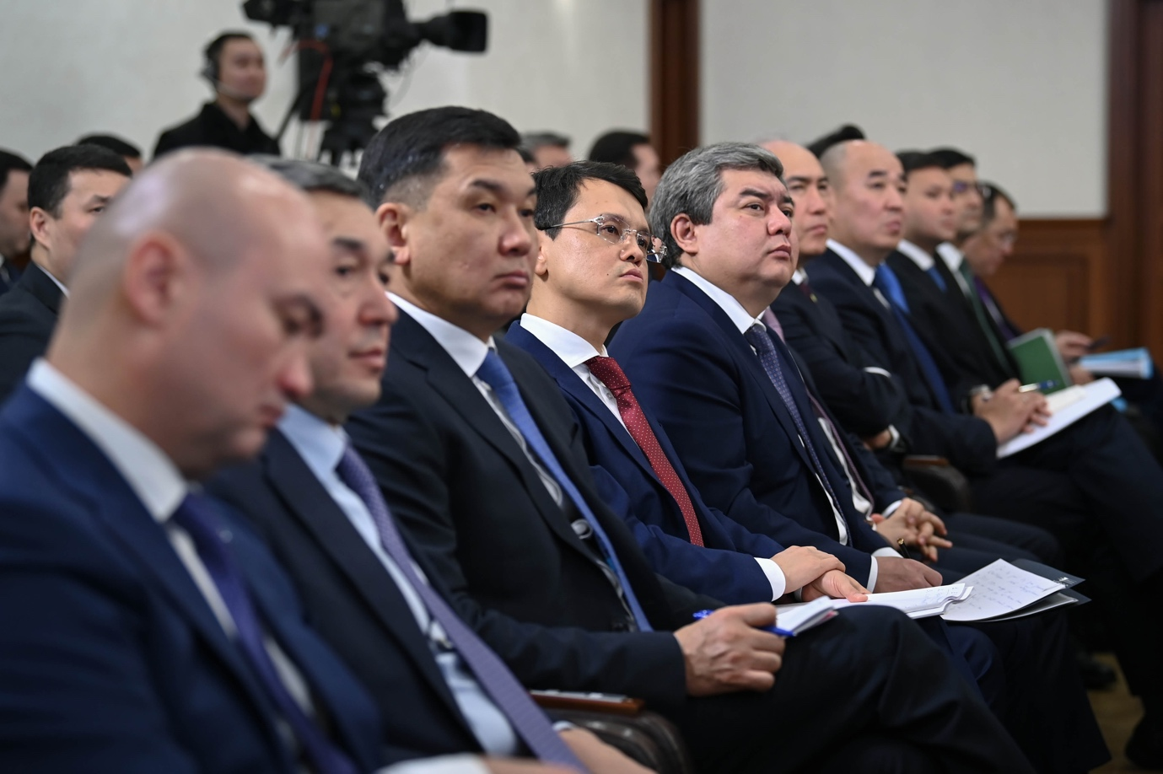
ПЯТОЕ. Новые инвестиции должны быть в приоритетном порядке нацелены на формирование современного промышленного каркаса.
В этом направлении достигнуты определенные результаты. Обрабатывающая промышленность показала в прошлом году устойчивый рост на уровне 6,4%.
Но при этом фиксируется ухудшение экспорта обработанных товаров, который снизился на 2,7%, и это на фоне общего сокращения экспорта на 4,2%.
Именно здесь проявляется ключевая уязвимость нашей промышленной политики.
Эти показатели наглядно отражают, что в промышленности доминируют производители сырья.
Однако это не означает, что следует вводить новые ограничения. Наоборот, нужно усилить помощь. Кроме того, особое внимание следует уделить обрабатывающей промышленности.
Более 40% продукции обрабатывающей промышленности приходится на металлургию.
При этом более половины экспорта металлургии приходится на изделия низкой переработки. В итоге мы продолжаем экспортировать продукцию первичной переработки и импортировать товары высокого передела. Парадокс. Эта практика должна сойти на нет.
Производство продукции более высокого передела с последующим экспортом должно стать коммерчески более выгодным, чем вывоз просто сырья. Это, конечно, нелегкая задача. Но исключения имеются, это, прежде всего, Qarmet. Там набирают силу позитивные производственные и социальные процессы, хотя не без трудностей.
В данном вопросе нельзя допустить перегибов, которые могут негативно отразиться на развитии отрасли. Политика Правительства должна быть разумной, рациональной.
Говоря об импортозависимости страны, нельзя не отметить сложную ситуацию в нефтяной отрасли.
В Казахстане добывается около 100 млн тонн нефти в год, но из них наша страна перерабатывает только 18 млн тонн.
Как следствие, будучи нефтедобывающей страной, мы из года в год испытываем дефицит дизельного топлива, существенная зависимость от импорта у нас по авиационному керосину.
Поэтому с учетом растущего спроса на топливо необходимо ускорить модернизацию действующих НПЗ.
Это позволит увеличить общий объем переработки сырой нефти на 9 млн тонн ежегодно (с 18,4 млн тонн до 27,4 млн тонн). Это данные министерства.
Правительству предстоит принять обоснованное решение насчет строительства нового НПЗ. Прежде всего, надо правильно рассчитать, откуда будет поставляться сырье, какую продукцию и в каких объемах он будет производить.
Для реализации проекта (если это произойдет) понадобится привлечь частных инвесторов.
Сегодня строить такие проекты исключительно за государственные деньги крайне нерационально. Надо подумать насчет строительства нового НПЗ. По-моему, надо произвести более тщательный расчет.
При наличии всех необходимых условий в стране так и не сформировалась полноценная нефтегазохимическая отрасль.
По моему поручению начата реализация ряда проектов по производству полиэтилена, бутадиена, карбамида и другой продукции, которые должны вывести эту отрасль на новый уровень.
Задача Правительства – обеспечить их своевременное завершение.
По мере реализации крупных нефтегазохимических проектов будет закрыта потребность страны в базовой химической продукции (полиэтилен, полипропилен).
В то же время у нас отсутствует дальнейший передел из выпускаемых полимеров.
В частности, можно наладить производство такой востребованной продукции, как автодетали, системы капельного орошения, медоборудование, посуда и многое другое.
Здесь важно поддержать отечественный МСБ, в том числе через лизинг оборудования и льготное кредитование. Это позволит внести серьезный вклад в снижение непродовольственной инфляции.
Для развития обрабатывающей промышленности в нефтегазохимической и других ключевых отраслях принципиальное значение имеет пополнение ресурсной базы.
Правительство сегодня делает ставку на прямые государственные инвестиции.
В ближайшие три года на геологоразведочные работы планируется направить из бюджета порядка 500 млн долларов. Это сопоставимо с совокупными вложениями государства за предыдущие три десятилетия.
Это правильно, но явно недостаточно.
Ключевой задачей Правительства остается привлечение частного капитала в развитие геологии. Без этого геологоразведка рискует остаться исключительно бюджетным проектом в постоянной зависимости от возможностей казны.
Вопросы развития глубокой переработки сырья особо актуальны в сельском хозяйстве.
Текущая модель поддержки агропромышленного комплекса ориентирована на увеличение валового продукта, а не на решение накопленных проблем.
В результате сохраняется зависимость от импорта продовольствия, что ведет к повышению цен.
Исполнительная власть прибегает к административным мерам, чтобы воспрепятствовать этому.
Ранее Правительство заявляло об отказе от прямого регулирования цен на социально значимые продукты питания.
Тем не менее, список таких товаров увеличился с 19 до 31.
Правительство уверяет, что данные меры носят временный характер. Но, как у нас часто происходит, все временное становится постоянным.
То же самое можно сказать и о нерыночных ограничениях на экспорт сельхозпродукции, вводимых без полноценной оценки последствий.
Логика этих действий в целом понятна – проще ставить ограничения на рынок, нежели его развивать.
Такой подход неприемлем. Правительству в диалоге с бизнесом предстоит принять системные меры по развитию пищевой промышленности.
У нас есть значительные возможности для развития животноводства, это очевидно. Однако мы пока не используем этот потенциал в полной мере.
Животноводство страдает от полного отсутствия стратегии, низкой динамики развития и бессистемной работы.
В этой сфере сохраняются нерешенные проблемы. Значительная часть продукции формируется в личных подсобных и крестьянских фермерских хозяйствах. На их долю приходится 60% производства мяса и 80% молока. Такое положение дел не способствует повышению производительности в отрасли.
В стране не налажена цепочка процессов от формирования кормовой базы до переработки, логистики и сбыта.
Иными словами, отсутствует единая система управления.
К сожалению, в 2026 году мы вынуждены говорить о таких проблемах.
Разработанный в этом году План развития животноводства должен устранить пробелы в этой сфере и способствовать ее развитию. Посмотрим, к чему это приведет.
В Послании и интервью газете Turkistan мною поставлена задача полноценно задействовать механизмы кооперации мелких хозяйств.
Здесь показателен зарубежный опыт. Так, благодаря четко выстроенной системе кооперации Нидерланды экспортируют сельхозпродукцию на 130 млрд долларов.
Правительству следует принять решительные меры по стимулированию фермеров к объединению в кооперативы нового формата. Поручаю до 1 сентября текущего года разработать новый Закон о кооперации в сельском хозяйстве.
Система государственной поддержки крестьян, которая подвержена различным «теневым» схемам, должна быть максимально прозрачной.
Правительству нужно до конца года завершить интеграцию информационных систем, чтобы обеспечить цифровой учет субсидий и взять на контроль обязательства крестьян.
Устойчивое развитие животноводства невозможно без качественной системы ветеринарной безопасности.
Откровенно говоря, в Казахстане эта сфера еще далека от передовых стандартов. Из 168 лабораторий только 27 соответствуют международному уровню.
Отмечается слабый контроль за работой ветеринарных врачей. За три года выявлены 30 тысяч фиктивных актов о вакцинации скота.
В этой сфере необходимо окончательно навести порядок.
Правительство должно в трехмесячный срок принять комплексную программу развития ветеринарии.
По оценкам профильных служб, в текущем году в ряде регионов есть вероятность наступления паводков, а затем засухи.
Правительство уже сейчас обязано иметь четкий план действий.
Подчеркиваю: без применения цифровых инструментов прогнозирования стихийных бедствий все наши усилия будут напрасны.
У нас есть доступ ко всем необходимым технологиям. Вопрос лишь в том, насколько системно и ответственно они применяются.
Все меры по защите посевов, инфраструктуры должны приниматься загодя.
Вместо того, чтобы каждый раз в авральном режиме «тушить пожары», надо предотвращать их возникновения.
Прошлых ошибок допускать ни в коем случае нельзя.
Скоро наступит весна. Правительству совместно с акиматами необходимо обеспечить качественную реализацию всех противопаводковых мероприятий.
ШЕСТОЕ. Широкое использование цифровых технологий и искусственного интеллекта создает уникальные возможности для активного развития предпринимательства.
Около 40% ВВП и 70% всех инвестиций в основной капитал приходится на малый и средний бизнес. Это результат системной работы последних лет.
Однако сейчас не время радоваться успеху. Несмотря на значительные усилия по стимулированию массового предпринимательства и созданию благоприятной среды, становится очевидным, что существующие подходы уже не отвечают современным требованиям.
В деле развития предпринимательства Правительство должно уделять особое внимание качеству.
Государственную поддержку следует дифференцировать по уровню технологичности и категориям бизнеса.
Поддержка малого бизнеса должна быть адресной, эффективной, стимулировать переход от «режима выживания» к устойчивому росту.
Меры поддержки среднего бизнеса с высоким потенциалом развития в несырьевом секторе должны способствовать расширению масштабов рынков сбыта готовой продукции.
Правительству совместно с Палатой предпринимателей «Атамекен» необходимо до 1 апреля внести предложения по полноценной перезагрузке политики поддержки МСБ с созданием единой цифровой экосистемы, доступной каждому предпринимателю прямо со смартфона.
Действующая регуляторная среда создает для предпринимателей избыточные административные и материальные издержки.
Одним из инструментов их снижения стал мораторий на проверки субъектов МСБ.
Однако с момента завершения моратория все вернулось на круги своя.
Так, если в 2020 году было проведено 70 тысяч проверок, то в прошлом году этот показатель увеличился до 92 тысяч. Причем свыше 85% из них носят внеплановый характер.
Пора прекращать эту сомнительную практику.
Вместо этого стоит проверить медицинский фонд, частные школы и систему предоставления социальных льгот.
Ключевой задачей нового этапа регуляторной реформы должен стать полноценный переход к цифровой модели с использованием блокчейна и искусственного интеллекта. В основе должен лежать принцип так называемых «регуляторных желтых страниц» (Regulatory Yellow Pages).
Агентству по стратегическому планированию и реформам следует завершить эту работу до конца текущего года.
Отдельно хочу остановиться на реализации Указа по либерализации экономики. Эта работа во многом носит формальный характер.
Компетентные органы рассматривают поручения, указанные в документе, поверхностно.
Вместо того чтобы способствовать развитию бизнеса, они сосредоточены на отчетности.
В результате ключевые задачи Указа в полной мере не решены.
Здесь показателен процесс приватизации государственных активов.
В октябре прошлого года Правительством был утвержден перечень из 473 предприятий, подлежащих приватизации.
Но до сих пор реализация активов не начата, мероприятия по их предпродажной подготовке не проводятся.
Не принят и новый Закон о государственном имуществе.
В связи с этим возникают закономерные вопросы: Какие именно препятствия появились? Почему государственные органы не желают расставаться со своими активами? Возможно, есть веские причины, о которых я не знаю, но могу сказать, что соответствующие сведения или данные ко мне не поступали.
А причина в том, что эти активы продолжают обслуживаться за счет государственного бюджета, что влечет за собой большие расходы.
Не стоит забывать, что это серьезно сдерживает развитие частного предпринимательства и конкуренции.
Поручаю Правительству в месячный срок пересмотреть подходы к реализации Указа. Главная цель – принять конкретные меры, способствующие созданию по-настоящему благоприятной для предпринимательства среды.
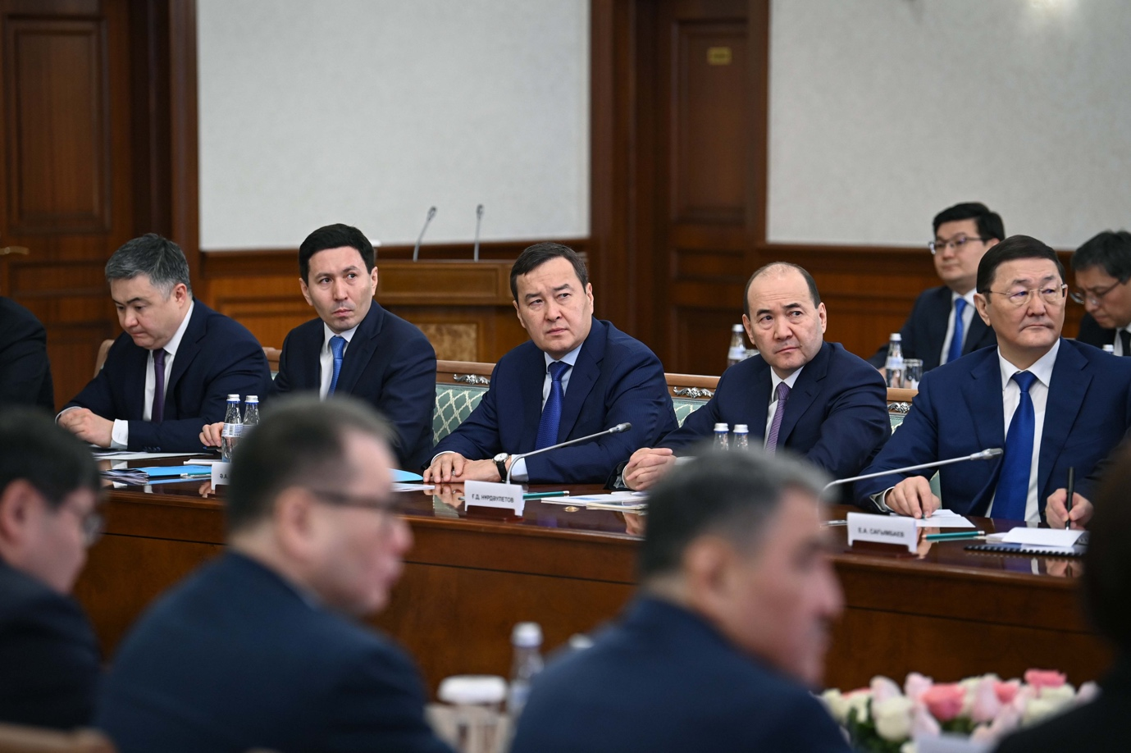
СЕДЬМОЕ. В рамках перехода к новой экономической модели в высшей степени стратегическое значение приобретает развитие транспортной логистики.
Неэффективное использование уникального положения Казахстана на Евразийском континенте станет стратегической ошибкой, которую наш народ не простит. Именно поэтому данная задача имеет исключительное значение.
Эта сфера должна быть встроена в общую систему промышленной и инвестиционной политики.
Транзитная отрасль, которая до этого времени имела доминирующую инфраструктурную роль, теперь становится преимущественно экономической. Это крайне важный шаг в условиях нынешней глобальной конкуренции.
На сегодняшний день 60% грузооборота в нашей стране приходится на железную дорогу.
Поэтому дальнейшее укрепление железнодорожного каркаса страны – задача первостепенной важности. Уже завершено строительство крупных инфраструктурных проектов, которые существенно повысили пропускную способность и устойчивость сети. Необходимо в полной мере задействовать транзитный потенциал страны в сфере железнодорожного транзита. Однако, похоже, что на сегодня отсутствует четкая и всеобъемлющая стратегия.
Уровень износа железнодорожной инфраструктуры остается высоким. Обстановка в некоторых местах достаточно сложная.
Следует запустить новые железнодорожные ветки Мойынты – Кызылжар и Дарбаза – Мактаарал, а также завершить модернизацию участков Алтынколь – Жетыген и Бейнеу – Мангистау. Необходимо в установленные сроки ввести в эксплуатацию линию Бахты – Аягоз.
Мы часто поднимаем эти вопросы, пришло время посмотреть на конкретные результаты. Сбавлять темпы недопустимо.
Правительство поставило перед собой амбициозную задачу увеличить в текущему году объемы транзитных перевозок примерно на 65% – до 55 млн тонн.
Руководитель компании «Қазақстан темір жолы» в своей информации ставит под сомнение предложенный план.
Причина не в нас, а в возможностях и планах сопредельных государств. Теперь предстоит определить эту проблему.
Фонд «Самрук-Казына» и компания «Қазақстан темір жолы» должны принять все необходимые меры, в том числе завершить работу по цифровой трансформации.
С целью обеспечения прозрачности и равной поддержки грузоперевозчиков необходимо регламентировать и полностью оцифровать процесс предоставления грузовых вагонов национальным оператором железных дорог.
Задача, требующая незамедлительного решения – реформа тарифной политики в железнодорожной отрасли.
До 1 сентября текущего года нужно принять окончательное решение по Концепции новой тарифной политики. Тарифная политика – это очень важная тема, краеугольный камень нашей транспортной стратегии.
Помимо железных дорог Правительству необходимо взять на особый контроль реализацию масштабных проектов по развитию автомобильных перевозок.
Речь идет о дорогах Караганда – Жезказган, Центр – Запад, Актобе – Улгайсын, строительстве объездных дорог вокруг Кызылорды, Сарыагаша и Рудного.
Развитие автомобильных перевозок должно сопровождаться обеспечением безопасности и качества дорог.
До нового года необходимо запустить цифровую платформу управления автотранспортными потоками с применением искусственного интеллекта.
Для обеспечения эффективного транзита грузов и пассажиров начата масштабная модернизация пунктов пропуска на наших границах.
Девять пунктов уже введены в строй в прошлом году, еще 33 пункта будут реконструированы до конца следующего года. Однако не стоит забывать об их качестве.
Необходимо оптимизировать таможенные процедуры с помощью цифровых подходов и искусственного интеллекта без потери контроля.
При этом необходимо провести соответствующую интеграцию с информационными системами сопредельных стран.
В Послании мною поручалось внедрить цифровую платформу управления перевозками Smart Cargo и систему таможенного оформления Keden. Они уже функционируют, но в пилотном режиме.
Надо ускорить их полноценный запуск с интеграцией всех ведомственных информационных систем для выстраивания единой интеллектуальной транспортной экосистемы.
В заключение хочу еще раз подчеркнуть: перед нами стоят масштабные и важные задачи.
Надо действовать на опережение. Времени на раскачку нет. Необходимо принимать смелые и эффективные решения и оперативно их реализовать.
Говоря откровенно, рассматриваемые сегодня вопросы уже поднимались ранее, в частности, в Послании и на Национальном курултае.
Мы прекрасно понимаем, что есть рассуждения, будто не cтоит рассчитывать на то, что члены Правительства или «эксперты» предложат способы быстро решить стоящие перед экономикой проблемы.
Мы должны быть конкурентоспособной страной. Только это откроем нам путь к процветанию.
Ключевые приоритеты остаются неизменными – это повышение доходов и улучшение качества жизни населения.
Правительство, центральные и местные исполнительные органы должны всецело осознавать свою ответственность.
Первостепенная задача Правительства – это оптимизация процесса принятия смелых и обоснованных решений.
Нужно трудиться во благо страны и в интересах граждан.
Каждое поручение должно исполняться своевременно и качественно.
И самое важное: мы должны видеть реальные, ощутимые результаты, которые приносят пользу нашей стране.

